ÉPREUVE SPÉCIFIQUE - FILIÈRE PSI
PHYSIQUE-CHIMIE
Durée : 4 heures
N.B. : le candidat attachera la plus grande importance à la clarté, à la précision et à la concision de la rédaction. Si un candidat est amené à repérer ce qui peut lui sembler être une erreur d'énoncé, il le signalera sur sa copie et devra poursuivre sa composition en expliquant les raisons des initiatives qu'il a été amené à prendre.
RAPPEL DES CONSIGNES
- Utiliser uniquement un stylo noir ou bleu foncé non effaçable pour la rédaction de votre composition ; d'autres couleurs, excepté le vert, peuvent être utilisées, mais exclusivement pour les schémas et la mise en évidence des résultats.
- Ne pas utiliser de correcteur.
- Écrire le mot FIN à la fin de votre composition.
Les calculatrices sont autorisées
Le sujet est constitué d'une partie préliminaire ainsi que de trois parties indépendantes.
- Tout résultat donné dans l'énoncé peut être admis et utilisé par la suite, même s'il n'a pas été démontré par le ou la candidat(e).
- Les explications des phénomènes étudiés interviennent dans l'évaluation au même titre que les développements analytiques et les applications numériques.
- Les questions comportant le verbe calculer demandent une application numérique. Les résultats exprimés sans unité ou avec une unité fausse ne sont pas comptés.
- Les questions libellées par une astérisque (*) demandent de l'initiative de la part des candidates et candidats.
- Les données utiles sont fournies en pages 13 et 14 .
Quelques aspects de l'industrie nucléaire
Le dénouement de la COP26 à Glasgow a été marqué par l'intervention de l'Inde pour demander non plus une sortie du charbon mais une réduction de l'émission des gaz à effet de serre. Dans son allocution télévisée en date du mardi 9 Novembre 2021, le Président de la République Française, Emmanuel Macron, a annoncé la relance de la construction de réacteurs nucléaires. C'est une annonce majeure pour le domaine de l'énergie, le recours aux énergies fossiles s'en trouvant grandement limité.
L'objet de ce problème est d'aborder quelques points de l'industrie nucléaire, de l'extraction du minerai jusqu'au retraitement des déchets radioactifs en évoquant également le principe de fonctionnement d'une centrale.
Préliminaires - Étude d'une machine à courant continu en travaux pratiques
L'objectif de cette partie préliminaire est d'exploiter les résultats obtenus au cours de deux manipulations classiques réalisées en travaux pratiques afin de déterminer certaines caractéristiques d'une machine à courant continu (MCC) pédagogique.
Un moteur à excitation séparée est alimenté par deux générateurs dont l'intensité du courant inducteur est notée $I_{e}$. L'induit est soumis à la tension $U$; il est parcouru par un courant d'intensité $I$ représenté sur la figure 1.
Le bobinage induit du moteur présente une résistance $R$ et un coefficient d'auto-induction $L$.
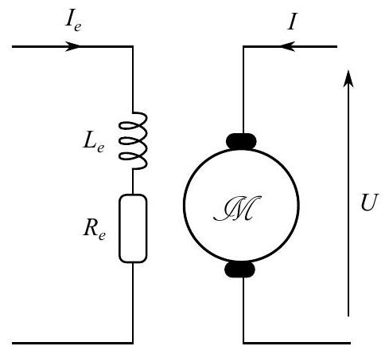
Figure 1 - Moteur d'entraînement
Q1. Schémas à l'appui, décrire en dix lignes maximum les différentes parties d'une machine à courant continu (rotor et stator, induit et inducteur, type de courant circulant dans chacun, rôle du système {collecteur + balais}).
Q2. Donner le schéma électrique équivalent de l'induit en régime stationnaire de fonctionnement moteur (on notera $E^{′}$ la force contre-électromotrice) et en regime de fonctionnement générateur (on notera $E$ la force électromotrice). Tous les dipôles devront être correctement orientés.
Q3. En appelant $ϕ$ la constante électromécanique de la machine, rappeler les deux équations liant $E$ (ou $E^{′}$ ), la vitesse angulaire de rotation $Ω$, le couple électromagnétique $Γ_{em}$ et l'intensité du courant d'induit $I$.
Le dispositif étudié en travaux pratiques est le suivant. Deux machines à courant continu réversibles sont couplées par le même arbre. L'une peut fonctionner en moteur et l'autre en génératrice (cf. figure 2).
Les plaques signalétiques des deux machines présentent les indications suivantes :
 | MCC1 | MCC2
$n\left(\right.$ en $\left.tr⋅\overset{−1}{min} \right):………………$ | $$1,5⋅{10}^{3}$$ | $$1,5⋅{10}^{3}$$
$P($ en kW$):…………………$ | 3,0 | 3,0
Inducteur $:…………………$ | $$220 V−0,5 A$$ | $$220 V−0,62 A$$
Induit $:…………………$ | $$220 V−15 A$$ | $$220 V−13,6 A$$

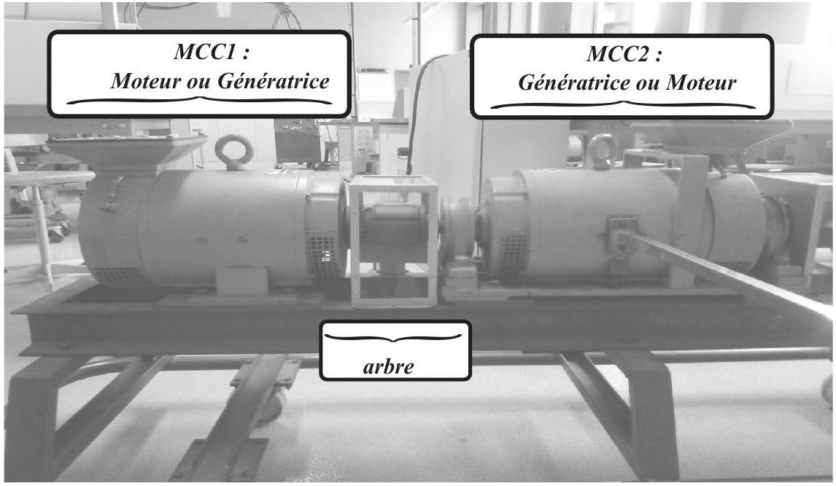
Figure 2 - Banc moteur
Deux expériences sont réalisées.
- Expérience 1 : MCC2 non alimentée. Seul l'inducteur de la MCC1 est alimenté par une alimentation stabilisée. $U_{e}$ est la tension aux bornes de l'inducteur.
On relève : $U_{e}=\left(2,3⋅{10}^{2}±0,1⋅{10}^{2}\right)V$ et $I_{e}=(0,5±0,1)A$.
- Expérience 2 :
$⋆$ MCC2 fonctionne en moteur et impose une vitesse de rotation à l'arbre $Ω$ (ou $n$ ) dont on fait varier la valeur.
- Les circuits inducteurs de MCC1 et MCC2 sont alimentés dans les conditions nominales de fonctionnement par deux alimentations stabilisées.
- MCC1 fonctionne en génératrice. L'induit de cette dernière est connecté aux bornes d'un voltmètre que l'on considérera idéal.
- La vitesse de rotation est pilotée par la tension d'induit appliquée au circuit d'induit de la MCC2.
- La vitesse de rotation de l'arbre est mesurée à l'aide d'un tachymètre affichant la vitesse angulaire $n$ en $tr⋅\min^{−1}$ (tours par minute).
$U$ désigne la tension affichée par le voltmètre. Les relevés obtenus sont :
$n\left(\right.$ en tr $\left.⋅\min^{−1} \right)$ | 257 | 334 | 550 | 706 | 849 | 1004 | 1111 | 1240 | 1476 | 1601
$U($ en $V)$ | 41 | 63 | 88 | 112 | 135 | 160 | 177 | 197 | 235 | 255

Q4. À quelle grandeur caractéristique de la MCC1 la première expérience permet-elle d'avoir accès? Préciser sa valeur.
On propose une partie des lignes de code permettant le traitement numérique des résultats de l'expérience 2.
from math import pi
from scipy import stats
import numpy as np
n = np.array([334., 550., 706., 849., 1004., 1111., 1240., 1476.])
omega = 2 * pi / 60 * n
U = np.array([63., 88., 112., 135., 160., 177., 197., 235.])
pente, ordonnee, r, p, d = stats.linregress(omega, U)
La fonction linregress (omega, U) retourne un 5-uplet contenant en particulier la valeur du coefficient directeur de la régression linéaire $U=f(Ω)$ ainsi que le coefficient de détermination $r^{2}$. Il a été obtenu :
$$\text{ coefficient directeur : }p=1,49\text{ et }r^{2}=0,998\text{. }$$
Q5. À quelle grandeur caractéristique de la MCC1 la deuxième expérience permet-elle d'avoir accès? Vous exposerez clairement le raisonnement suivi. Donner la valeur de cette grandeur physique et son unité.
Partie I - Le minerai d'uranium
I. 1 - Extraction
La mine d'uranium d'Imouraren est un gisement d'uranium à faible teneur que la compagnie Orano (ex-Areva) a eu le projet d'exploiter avec une mine à ciel ouvert se situant entre le Sahel africain et le désert du Sahara, à l'ouest du massif de l'Aïr. En 2009, le site d'Imouraren est considéré par Areva, comme l'un des gisements uranifères les plus importants au monde. L'entreprise estime que le site contient 275000 tonnes de minerai en terre et vise une production de 5000 tonnes d'uranium pendant 35 ans.
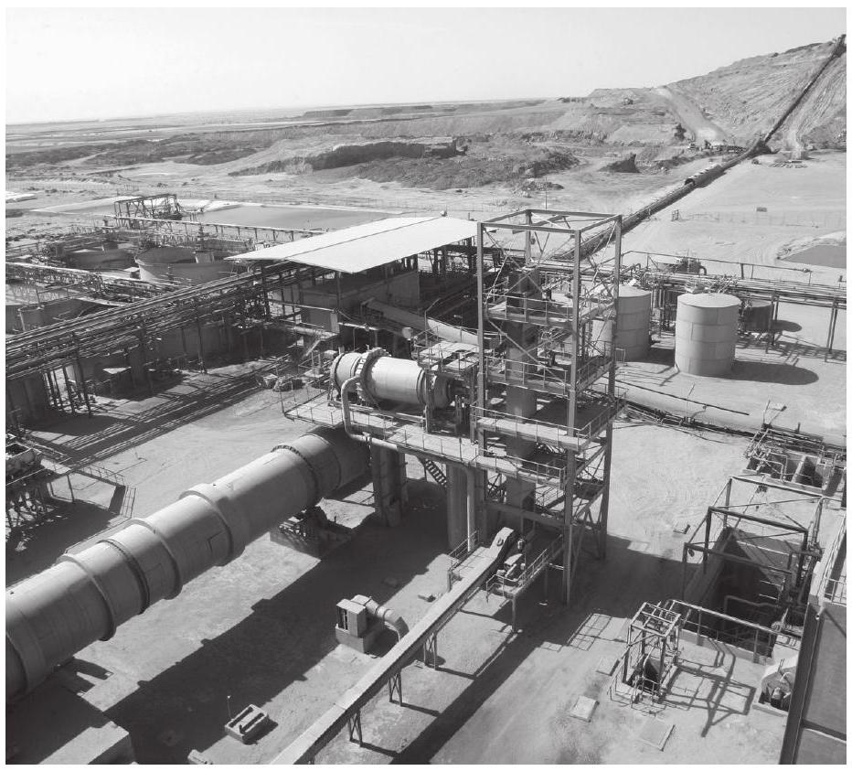
Figure 3 - Le site d'Imouraren
Acheminement du minerai
Le dispositif d'acheminement du minerai d'uranium est schématisé sur la figure 4. Des roches sont contenues dans un réservoir suspendu au-dessus du tapis et déversées par un conduit vertical sur le tapis. On considérera que lorsque les roches entrent en contact avec le tapis, la composante de leur vitesse colinéaire à $\vec{u_{x}}$ dans le référentiel lié au sol, supposé galiléen, est négligeable.
Q6. Le dispositif est conçu pour acheminer ${\overset{˙}{m}}_{j}=25$ tonnes de roches par jour ; il fonctionne en continu. Évaluer le débit massique moyen $D_{m}$ d'arrivée des roches sur le tapis exprimé en $kg⋅s^{−1}$.
Lorsqu'elles arrivent sur le tapis, les roches acquièrent la même vitesse que le tapis qui les achemine ainsi, jusqu'à l'extrémité droite du tapis où elles quittent le tapis animées de la vitesse $\vec{v}=v\vec{u_{x}}$. On suppose toujours le régime d'écoulement des roches permanent.
On note $\vec{F}=F\vec{u_{x}}$ la composante selon l'axe ( $O,\vec{u_{x}}$ ) de l'action des roches sur le tapis.
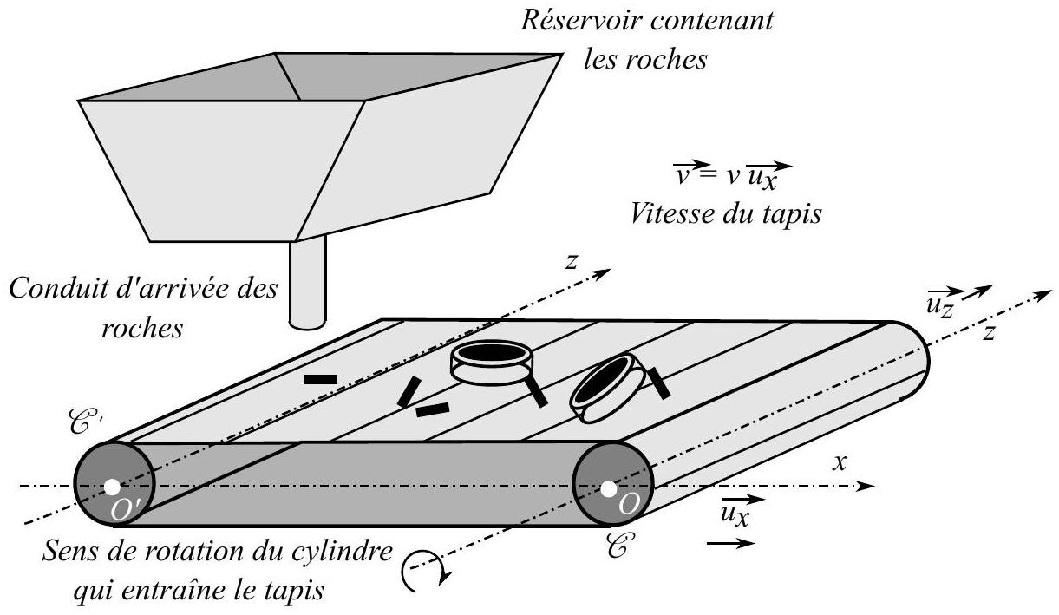
Figure 4 - Dispositif d'acheminement des roches
Q7. Déterminer $F$ en fonction de $D_{m}$ et $v$. On effectuera un bilan de quantité de mouvement en projection sur $\vec{u_{x}}$ sur le système compris dans le volume de contrôle formé par le lieu d'occupation des roches en contact avec le tapis. Ce volume de contrôle est fixe dans le référentiel lié au sol. Il reçoit de la matière à l'extrémité du tapis située sous le réservoir et en éjecte à l'autre extrémité située à l'entrée d'un concasseur.
I. 2 - Vitesse de rotation du rotor du moteur
Le convoyeur de minerai est constitué d'un tapis (dont on négligera l'inertie) entraîné par un cylindre $C$ d'axe ( $O,\vec{u_{z}}$ ) lié au rotor d'une machine à courant continu. Le moment d'inertie de l'ensemble $Σ=\{C+$ rotor $\}$ par rapport à l'axe ( $O,\vec{u_{z}}$ ) est noté $J$.
Un second cylindre $C^{′}$ est en rotation libre, sans frottement, autour de l'axe ( $O^{′},\vec{u_{z}}$ ). Les deux cylindres $C$ et $C^{′}$ ont le même rayon $a$ et le moment d'inertie de $C^{′}$ par rapport à ( $O^{′},\vec{u_{z}}$ ) est note $J^{′}$. Les vitesses de glissement du tapis par rapport à chaque cylindre sont nulles. On désigne par $Ω$ la vitesse angulaire de rotation des cylindres dans le sens indiqué sur la figure 4 .
Le rotor du moteur et le cylindre $C$ tournent donc à la même vitesse angulaire $Ω$. L'ensemble du dispositif mécanique produit, sur la partie tournante du moteur, un couple de frottement de moment $−λΩ\vec{u_{z}}$. La constante $λ$ est positive.
L'objectif des trois questions suivantes est d'exprimer la vitesse angulaire de rotation $Ω_{p}$, valeur de $Ω$ en régime permanent de fonctionnement, en fonction notamment de la tension d'alimentation de l'induit $U$ et du débit $D_{m}$ des roches.
Q8. À partir du schéma électrique du circuit d'induit, établir l'équation électrique ( $E_{1}$ ) du moteur qui relie $U,I,Ω_{p}$ et les paramètres utiles du problème en régime stationnaire.
Q9. En appliquant le théorème scalaire du moment cinétique en régime permanent de fonctionnement au système ( $Σ$ ), établir l'équation mécanique ( $E_{2}$ ) qui relie $I,Ω_{p},D_{m},a$ et $v$.
Q10. Établir l'expression de $Ω_{p}$ en fonction de $U,D_{m},ϕ,R,λ$ et $a$. Quelle est, dans ce modèle, l'influence du débit des roches sur la vitesse du tapis?
Mesure de l'intensité du courant de l'induit du moteur à courant continu
On s'intéresse ici à une solution permettant la mesure de l'intensité du courant d'induit $I$ à l'aide d'une résistance " shunt".
La figure 5 donne le synoptique de la chaîne d'alimentation d'un moteur à courant continu (MCC). On s'intéresse à la mesure de la valeur moyenne $I$ de l'intensité $i(t)$ du courant électrique.
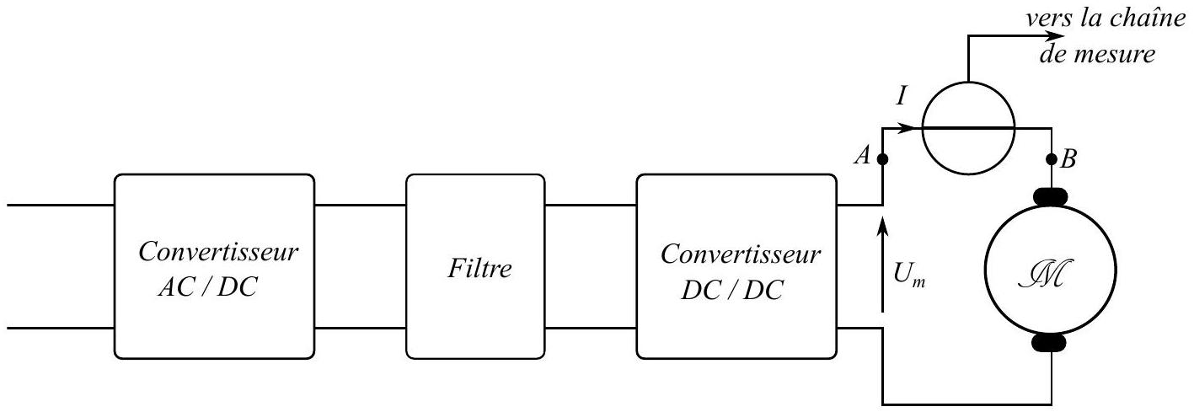
Figure 5 - Synoptique de la chaîne d'alimentation d'un moteur à courant continu
Q11. Donner un exemple de convertisseur $AC/DC$ puis $DC/DC$. Quel est l'intérêt du convertisseur $AC/DC$ dans la chaîne d'alimentation? Comment justifier la présence du convertisseur DC/DC dans cette même chaîne d'alimentation?
La mesure du courant $I$ se fait à l'aide de la mesure de la différence de potentiel aux bornes d'une résistance $R_{\text{shunt }}$. La figure $6$ donne le schéma électrique relatif au filtrage et à l'amplification pour la mesure du courant.
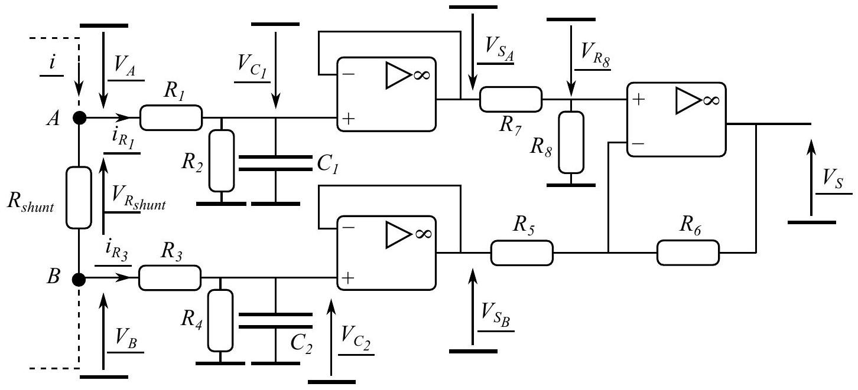
Figure 6 - Schéma de la mesure de courant par résistance shunt
On se place en régime sinusoïdal forcé. La représentation complexe est adoptée. Les différents ALI sont idéaux en régime linéaire.
Q12. Rappeler le modèle d'un ALI idéal en régime linéaire. Quel indice laisse à penser que le régime de fonctionnement des ALI est linéaire?
Q13. Donner les expressions des amplitudes complexes ${\underline{V}}_{C_{1}}$ et ${\underline{V}}_{C_{2}}$ en fonction des amplitudes complexes ${\underline{V}}_{A}$ et ${\underline{V}}_{B}$ et des éléments passifs $R_{1},R_{2},R_{3},R_{4},C_{1}$ et $C_{2}$.
Q14. Donner les expressions des amplitudes complexes ${\underline{V}}_{S_{A}}$ et ${\underline{V}}_{S_{B}}$ en fonction de ${\underline{V}}_{C_{1}}$ et ${\underline{V}}_{C_{2}}$.
Q15. Donner l'expression de ${\underline{V}}_{R_{8}}$ en fonction de ${\underline{V}}_{S_{A}},R_{7}$ et $R_{8}$.
Q16. Donner l'expression de ${\underline{V}}_{S}$ en fonction de ${\underline{V}}_{R_{8}},{\underline{V}}_{S_{B}},R_{5}$ et $R_{6}$.
Q17. On pose $R_{1}=R_{3}$ et $R_{2}=R_{4}$. Poser une condition ou des conditions sur $R_{1},R_{3},C_{1},C_{2}$, $R_{5},R_{6},R_{7}$ et $R_{8}$ pour que l'expression de ${\underline{V}}_{S}$ se mette sous la forme :
$${\underline{V}}_{S}(ȷω)=\frac{g_{i}}{1+ȷτ_{i}ω}\underline{i}(ȷω) \text{ où }i(t)=ℜ_{e}[\underline{i}(ȷω)].$$
Q18. Donner les expressions de $g_{i}$ et $τ_{i}$ en fonction des éléments passifs. Expliquer comment répondre à l'objectif posé.
I. 3 - Traitement
L'uranium extrait des mines n'est pas utilisable en l'état dans les réacteurs nucléaires de production d'électricité. Pour être utilisé comme combustible, il doit être transformé.
Les opérations de conversion consistent à transformer les concentrés miniers en hexafluorure d'uranium ( ${UF}_{6}$ ) tout en leur donnant la pureté indispensable à la fabrication du combustible nucléaire.
La conversion s'effectue par un procédé de transformation chimique en deux étapes :
- Tout d'abord, l'uranium est transformé en tétrafluorure d'uranium ( ${UF}_{4}$ ) :
Le concentré minier est dissous par de l'acide puis purifié. Après précipitation - calcination, on obtient de la poudre de dioxyde ou de trioxyde d'uranium ( ${UO}_{2}$ ou ${UO}_{3}$ ) qui est ensuite hydrofluorée à l'aide de l'acide fluorhydrique. Il se transforme ainsi en une substance de couleur verte à l'aspect granuleux, appelée tétrafluorure d'uranium ( ${UF}_{4}$ ).
Ces opérations sont réalisées dans l'usine Comurhex - Malvési à Narbonne, France.
- le tétrafluorure d'uranium est ensuite envoyé à l'usine Comurhex du Tricastin dans la Drôme pour y être converti en hexafluorure d'uranium.
Thermodynamique d'une réaction clé
L'hydrofluoration par ${HF}_{(g)}$ de particules solides d'oxyde d'uranium ${UO}_{2(s)}$ en tétrafluorure d'uranium ${HF}_{4(s)}$ est une étape importante des procédés de préparation d'uranium enrichi ou de recyclage de l'uranium des centrales nucléaires.
On s'intéresse à la conversion de ${UO}_{2}$ en ${UF}_{4}$, modélisée par la réaction chimique d'équation :
$${UO}_{2(s)}+α{HF}_{(g)}⇌β{UF}_{4(s)}+γH_{2}O_{(g)}$$
La constante d'équilibre standard associée à l'équation 2 vaut : $K^{∘}\left(T_{1000}\right)=9,0⋅{10}^{2}$ à $T=1,00⋅{10}^{3} K$.
Q19. Ajuster les nombres stœchiométriques $α,β$ et $γ$.
Q20. À l'aide des données fournies, calculer l'enthalpie de réaction $Δ_{r}H^{∘}$ ainsi que l'entropie standard de réaction $Δ_{r}S^{∘}$ associées à l'équation 2. Commenter ces deux valeurs.
On suppose dans la suite ces deux grandeurs indépendantes de la température.
Q21. Estimer la constante d'équilibre standard $K^{∘}(T)$ à la température $T$ puis sa valeur pour $T=6,5⋅{10}^{2} K$.
Q22. On désire déplacer l'état d'équilibre vers la formation de ${UF}_{4(s)}$. En justifiant rigoureusement, indiquer s'il faut augmenter ou diminuer la température et la pression totale ou encore diluer le gaz par un gaz inerte.
Q23. On se place à $P=P^{∘}=1,0$ bar et $T=6,5⋅{10}^{2} K$. Calculer les fractions molaires des constituants physico-chimiques en phase gazeuse à l'équilibre.
La radioactivité
La radioactivité est un phénomène physique naturel au cours duquel des noyaux atomiques instables se désintègrent en dégageant de l'énergie, pour se transformer en noyaux atomiques stables. L'évolution de la concentration $C_{r}(t)$ d'une substance radioactive suit une loi cinétique d'ordre 1 :
$${\left.\frac{dC_{r}}{ dt}\right|}_{t}=−λ⋅C_{r}(t)$$
Q24. Exprimer $C_{r}(t)$ en fonction de $C_{r}(0),λ$ et $t$.
Q25. L'usage est de caractériser l'activité d'un atome par sa période (ou demie vie) radioactive $T_{1/2}$, temps au bout duquel la concentration initiale a été divisée par deux. Donner la relation existant entre $λ$ et $T_{1/2}$.
Q26. $(⋆) ^{235}U$ possède la propriété d'être fissile : il peut capter un neutron lent $n$ pour fissionner en plusieurs atomes plus légers et plusieurs neutrons rapides $n^{⋆}$ selon par exemple :
$$^{235}U+n⟶ ^{236}U^{⋆} ⟶ ^{93} K+ ^{140}Ba+3n^{⋆}$$
En moyenne sur toutes les réactions possibles, chaque atome $^{235}U$ qui fissionne libère $E=200MeV$ et 2,5 neutrons. Évaluer la masse d'uranium $^{235}U$ qu'un «mini réacteur» de volume $V=2⋅{10}^{−1}{ m}^{3}$ et de puissance $P=2 kW$ est susceptible de contenir.
Donnée numérique :
- Période radioactive moyenne associée aux processus de fission de $^{235}U:T_{1/2,\text{ moy }}∼1⋅{10}^{1} s$.
Partie II - Centrale nucléaire
Le principe de fonctionnement d'une centrale nucléaire est représenté figure 7. Le réacteur chauffe une certaine quantité d'eau qui circule, en boucle fermée, dans le circuit primaire. Cette eau permet de vaporiser l'eau contenue dans le circuit secondaire et dont la circulation assure la rotation de turbines couplées à des alternateurs. Le circuit tertiaire est utilisé pour liquéfier l'eau du circuit secondaire en sortie des turbines, avant qu'elle ne soit à nouveau injectée dans les générateurs de vapeur.
II. 1 - Fonctionnement global
Une centrale nucléaire peut être vue comme une machine ditherme fonctionnant entre deux sources de chaleur :
- une source chaude (eau du circuit primaire) de température $T_{C}=573 K$;
- une source froide (eau de la Moselle) de température moyenne annuelle $T_{F}=287 K$.
Q27. Calculer le rendement $η$ de la centrale sachant qu'il est égal à $60,0\%$ du rendement maximal de Carnot. Vous établirez tout d'abord l'expression du rendement de Carnot.
Q28. Exprimer la puissance thermique $P_{\text{th },\text{ C }}$ reçue de la source chaude vers le fluide caloporteur en fonction de $η$ et $P$, puissance mécanique algébriquement reçue.
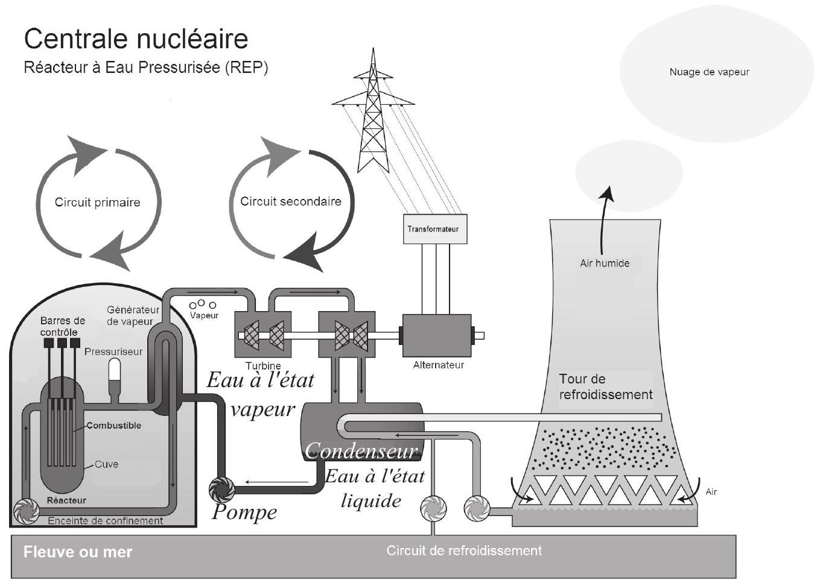
Figure 7 - Principe d'une centrale nucléaire (source : Wikipedia)
Q29. ( $⋆$ )Estimer la variation de température $ΔT$ de l'eau de la Moselle due à la présence de la centrale nucléaire de Cattenom. Commenter la valeur obtenue.
Donnée numérique :
- Débit volumique annuel moyen de la Moselle : $D_{V}=3,3⋅{10}^{2}{ m}^{3}⋅{ s}^{−1}$.
Document 1 - Centrale nucléaire - Site de Cattenom
Mise en service entre 1986 et 1991, la centrale de Cattenom située dans le département de la Moselle, participe activement au développement du tissu économique de la région. En 2020, les contrats passés avec des entreprises locales ont représenté plus de 35 millions d'euros d'investissement.
Une énergie sûre, neutre en ${CO}_{2(g)}$
La centrale nucléaire de Cattenom possède 4 réacteurs à eau pressurisée de 1300 MWe (mégawatt électrique) chacun. En 2020, elle a produit 31, 18 TWh d'électricité sans émettre de ${CO}_{2(g)}$, ce qui couvre les besoins de près de 6,8 millions de foyers français chaque année.
La surveillance de l'environnement
Certifiée ISO 14001 depuis 2004, la centrale surveille en permanence son impact sur l'environnement. En 2020, 6850 prélèvements et 20774 analyses ont été réalisés pour s'assurer de l'efficacité des démarches environnementales en vigueur.
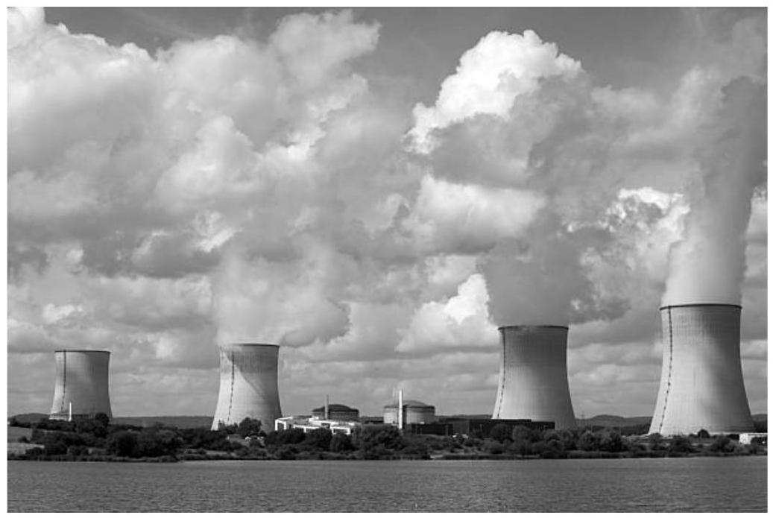
Figure 8 - Photographie centrale nucléaire de Cattenom au bord de la Moselle
(Source : Document EDF)
II. 2 - Puissance de la pompe du circuit secondaire
On fournit quelques caractéristiques de l'eau utilisée dans le circuit secondaire
- À l'entrée de la pompe :
- État physique : eau liquide;
$⋆$ Débit massique : $D_{m}=640 kg⋅{ s}^{−1}$;
$⋆$ Pression : $P_{e}=18$ bar;
$⋆$ Température : $T_{e}={33}^{∘}C$.
- En sortie de la pompe :
$⋆$ État physique : eau liquide;
$⋆$ Pression : $P_{s}=70$ bar;
- Température : $T_{s}={76}^{∘}C$.
Q30. Évaluer la puissance mécanique que la pompe doit fournir au fluide. L'évolution du fluide est supposée adiabatique à l'intérieur de celle-ci.
Q31. La pompe a un rendement de $60\%$. En déduire la puissance électrique consommée par cette dernière.
Q32. La pression de l'eau arrivant dans le générateur de vapeur doit être égale à 70 bar. Les valeurs calculées précédemment ont été en fait sous-estimées. Quel phénomène négligé ici permet de l'expliquer?
Partie III - Stockage des déchets radioactifs
Le projet français Cigéo vise à enfouir, sous 500 m de roches argileuses, les déchets nucléaires dits «de moyenne et haute activité à vie longue» ( $T_{1/2}>31a$ ) - soit les plus dangereux - sur un terrain situé à cheval sur les départements de la Meuse et de la Haute-Marne (site de Bure). Afin de préparer ce projet, un laboratoire souterrain a été mis en service sur ce site en 2000 par l'Agence nationale pour la gestion des déchets radioactifs (Andra).
Les combustibles usés, qui constituent l'essentiel des déchets de haute activité et qui resteront radioactifs des centaines de milliers d'années, sont actuellement entreposés dans les installations d'Orano (ex-Areva) à La Hague (Manche) sous forme de «colis » vitrifiés.
On étudie de manière très simplifiée la possibilité de stocker de tels déchets radioactifs, sous une couche argileuse d'épaisseur $L=5,0⋅{10}^{2} m$.
Du fait de la radioactivité des produits de fission, les déchets sont exothermiques. Ils sont vitrifiés dans des colis qui dégagent une puissance $P_{0}=2,0 kW$ dans la première décennie du stockage et décroissante
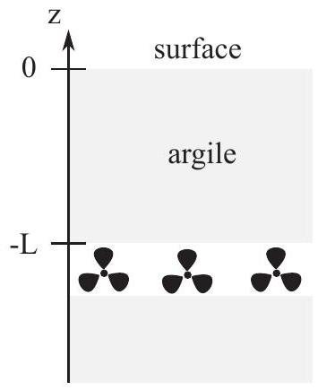
Figure 9 - Paramétrage du problème
dans le temps. $N$ colis sont entreposés à 500 m sous la surface. Ils sont uniformément répartis sur une surface $S$.
La température dans l'argile est notée $T(z,t)$. L'argile a une masse volumique $ϱ_{a}$, une conductivité thermique $λ_{a}$, une capacité thermique massique $c_{a}$ et une diffusivité thermique $D_{a}$, toutes uniformes. L'épaisseur de la couche dans laquelle seront entreposés les déchets radioactifs est négligeable devant $L$.
Q33. Citer la loi de Fourier en nommant les différentes grandeurs physiques qui interviennent et en précisant les unités. Quel est son contenu physique?
Q34. En réalisant un bilan d'énergie interne sur une tranche d'argile de surface $S$ d'épaisseur $dz$, montrer que $T(z,t)$ est solution de l'équation de la diffusion thermique (5) où le coefficient de diffusivité thermique $D_{a}$ sera exprimé en fonction de $ϱ_{a},c_{a}$ et $λ_{a}$. La simplifier dans le cas stationnaire. Préciser l'unité de $D_{a}$.
$$\frac{∂T}{∂t}=D_{a}\frac{∂^{2}T}{∂z^{2}}.$$
Q35. Interpréter les deux conditions aux limites suivantes:
$${\left.\frac{∂T}{∂z}\right|}_{z=−L}=−\frac{N⋅P_{0}}{2λ_{a}⋅S} \text{ et } T(z=0,t)=T_{ext}$$
Q36. Donner l'expression de $T(z)$ en régime permanent. Que vaut $T(−L)$ ?
Donnée numérique :
- Température annuelle moyenne de l'atmosphère sur le site de Bure : $T_{\text{ext }}={13}^{∘}C$.
Q37. La température dans l'argile ne doit pas dépasser $T_{\text{max }}$ afin que ses propriétés de confinement ne soient pas dégradées. Le stock total de déchets français représente $N=3,6⋅{10}^{4}$ colis. Estimer la surface $S$ nécessaire à leur enfouissement, si $T_{max}={100}^{∘}C$.
Q38. On envisage d'attendre 30 ans avant d'enfouir les déchets, pendant lesquels ils sont entretenus en surface. Pourquoi?
On se propose dans la suite de simuler numériquement l'évolution temporelle du champ de température $(z,t)⟼T(z,t)$ de la couche supérieure d'argile au cours du temps.
L'objectif sera donc d'approcher la fonction $(z,t)⟼T(z,t)$.
Notations
- $h$ est le pas de la subdivision uniforme ${\left(t_{i}\right)}_{i∈[ [0,N_{t}] ]}$ de l'intervalle de temps $[0,Δt=3τ]$ où $τ$ est la durée caractéristique de diffusion thermique.
$$t_{i}=i⋅h\text{ et }{\overset{˜}{T}}^{i}(z)\text{ est l'approximation de }T\left(z,t_{i}\right)\text{ pour }i∈\left[\left[0,N_{t}\right]\right]$$
- $k$ est le pas de la subdivision uniforme ${\left(z_{n}\right)}_{n∈[ [0,N_{z}] ]}$ de l'intervalle $[−L,0]$
$$z_{n}=n⋅k\text{ et }{\overset{˜}{T}}_{n}(t)\text{ est l'approximation de }T\left(z_{n},t\right)\text{ pour }n∈\left[\left[0,N_{z}\right]\right]$$
En conclusion : ${\overset{˜}{T}}_{n}^{i}$ est l'approximation numérique de la solution $T(z=n⋅k,t=i⋅h)$ sur un maillage spatial de pas $k$ et une discrétisation temporelle de pas $h$.
Présentation du schéma numérique explicite centré en espace :
$$\frac{{\overset{˜}{T}}_{n}^{i+1}−{\overset{˜}{T}}_{n}^{i}}{h}=D_{a}\frac{{\overset{˜}{T}}_{n+1}^{i}−2{\overset{˜}{T}}_{n}^{i}+{\overset{˜}{T}}_{n−1}^{i}}{k^{2}}.$$
Stabilité du schéma numérique : le schéma numérique est stable si $r⩽\frac{1}{2}$ avec $r=\frac{D_{a}⋅h}{k^{2}}$.
On propose les lignes de code suivantes. Initialement, le champ de température de l'argile est uniforme de valeur égale à $T_{\text{ext }}$.
#Constantes numériques
lambda_a, c_a, rho_a = 1.5, 7e2, 1.7e3
D_a = ... #coefficient de diffusivité thermique
PO, N, L, S = 2e3, 36000, 5e2, 1e8
tau = ... #temps caractéristique de diffusion thermique
Text = 13.
Nt, Nx = 30000, 50
h = ... #pas discrétisation temporelle
k = ... #pas discrétisation spatiale
#coefficient r
r = D_a * h / k **2
assert(r < 0.5)
#initialisation champ température
T = [[Text for j in range(Nx)] for i in range(Nt)]
T[0][0] = T[0][1] + N * PO / (2 * lambda_a * S) * k
#Schéma numérique explicite
for t in range(Nt - 1):
for x in range(1, Nx - 1):
T[t + 1][x] = T[t][x] + ...
T[t+1][0] = T[t+1][1] + N * P0 / (2 * lambda_a * S) * k
Après traitement des données, on obtient le réseau de courbes page suivante (figure 10).
Q39. Donner l'expression du pas de discrétisation temporelle $h$ en fonction de $Δt$ et $N_{t}$.
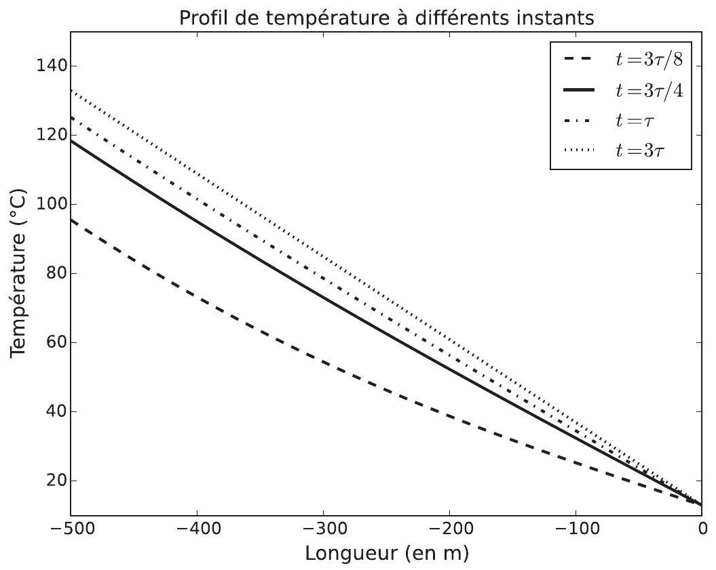
Figure 10 - Évolution temporelle du champ de température dans la couche d'argile
Q40. Donner une estimation de la durée caractéristique $τ$ de diffusion thermique. Faire l'application numérique.
Q41. Justifier que ${\left.\frac{∂^{2}T}{∂z^{2}}\right|}_{z_{n},t_{i}}≈\frac{{\overset{˜}{T}}_{n+1}^{i}−2{\overset{˜}{T}}_{n}^{i}+{\overset{˜}{T}}_{n−1}^{i}}{k^{2}}$.
Q42. Quel est l'intérêt de la ligne 12 ? Que traduisent les lignes 15 et 20 ?
Q43. Compléter la ligne 19 sur votre copie.
Q44. Commenter le réseau de courbes obtenu. Quelle(s) critique(s) pourrait-on formuler au sujet des lignes de code proposées ?
Document 2 - Notations et valeurs numériques
Conversion | $$1,0eV=1,6⋅{10}^{−19} J$$
Période radioactive associée au processus de fission (4) | $$T_{1/2,\text{ moy }}∼1⋅{10}^{1} s$$
Constante des gaz parfaits | $$R=8,314 J⋅{ K}^{−1}⋅{ mol}^{−1}$$
Constante d'Avogadro | $$N_{A}=6,02⋅{10}^{23}{ mol}^{−1}$$
Masse molaire de l'uranium | $$M_{235U}=235,0 g⋅{ mol}^{−1}$$
Masse volumique de l'eau liquide | $$ϱ_{e}=1,00⋅{10}^{3} kg⋅{ m}^{−3}$$
Capacité thermique massique de l'eau liquide | $$c_{e}=4,18⋅{10}^{3} J⋅{ K}^{−1}⋅{ kg}^{−1}$$
Conductivité thermique de l'argile | $$λ_{a}=1,5 W⋅{ m}^{−1}⋅{ K}^{−1}$$
Masse volumique de l'argile | $$ϱ_{a}=1,7⋅{10}^{3} kg⋅{ m}^{−3}$$
Capacité thermique massique de l'argile | $$c_{a}=7⋅{10}^{2} J⋅{ K}^{−1}⋅{ kg}^{−1}$$

Document 3 - Données thermodynamiques à 298 K
Enthalpies standards de formation $Δ_{f}H^{∘}$ :
$$\begin{matrix} & {UO}_{2(s)} & {UF}_{4(s)} & {HF}_{(g)} & H_{2}O_{(g)} \\ Δ_{f}H^{∘}\left(en kJ⋅{ mol}^{−1}\right) & −1084 & −1921 & −268,7 & −241,9\end{matrix}$$
FIN

